Persbericht
Leuven, België, 4 augustus 2010

Nieuwe uitbreiding voor brailleproductie vanuit tekstverwerker
De Katholieke Universiteit Leuven heeft vandaag een uitbreiding voor OpenOffice.org Writer beschikbaar gesteld waarmee men vanuit de teksverwerker tekstdocumenten naar braille kan exporteren of rechtstreeks naar een brailledrukker kan sturen. De “odt2braille” (http://odt2braille.sourceforge.net/) is een gratis uitbreiding voor OpenOffice.org, een kantoorsoftwarepakket dat (eveneens gratis) beschikbaar is voor Microsoft Windows, Mac OS X, Linux/Unix en Solaris.
Door de opkomst van nieuwe technologieën zoals audioboeken en synthetische spraak op PC’s kennen blinden vandaag minder braille dan enkele decennia geleden. Er wordt soms beweerd dat audioboeken en spraaksynthese van braille een marginaal fenomeen zullen maken. Niettemin blijft braille belangrijk: braille is niet alleen een leessysteem maar ook een schrijfsysteem, en verdedigers van dit systeem wijzen erop dat het onderwijzen van braille aan blinde kinderen belangrijk is voor de ontwikkeling van hun functionele geletterdheid. Voor doofblinde personen is braille onmisbaar.
odt2braille is beschikbaar voor Microsoft Windows (XP, Vista en Windows 7), maar zal later ook beschikbaar zijn voor Mac OS X en Linux/Unix. De huidige versie van odt2braille ondersteunt momenteel acht brailledrukkers, en deze lijst wordt later uitgebreid. Een van de ondersteunde brailledrukkers is de Elekul, ontwikkeld door Prof. Dr. Guido François van de K.U.Leuven, die hiermee het eerste systeem ontwierp dat braille op beide zijden van hetzelfde blad kon produceren.
odt2braille werd ontwikkeld in het kader van het Europees project ÆGIS, dat gecofinancierd wordt door de Europese Commissie en dat software ontwikkelt voor personen met een handicap, en dit zowel voor desktop-PC’s, voor het Web (“Rich Internet Applications”, d.w.z. webtoepassingen die functionaliteit van desktoptoepassingen overnemen) en voor mobiele toestellen. De Katholieke Universiteit Leuven stelde in november 2009 reeds een andere uitbreiding voor OpenOffice.org beschikbaar die in hetzelfde project ontwikkeld werd: odt2daisy (http://odt2daisy.sourceforge.net/), een uitbreiding waarmee men tekstdocumenten vanuit OpenOffice.org Writer kan omzetten naar digitale audioboeken in het DAISY-formaat.

odt2braille downloaden en gebruiken
odt2braille kan gedownload worden op http://odt2braille.sourceforge.net/. Op deze website vindt men ook installatie-instructies en een gebruikershandleiding.
odt2braille is zowel bedoeld voor vakmensen als voor leken. Men kan niet alleen bestaande tekstdocumenten omzetten naar braille, maar op de klassieke manier braille invoeren. Dat wil zeggen dat men zelf kan aangeven waar een brailleteken op het papier zal komen. De toetsen S, D, F, J, K en L van het klavier worden dan gebruikt om de 6 toetsen van een brailletoetsenbord te simuleren.
Belangrijker is dat men een tekstdocument ook automatisch kan omzetten naar braille. Hoewel een dergelijke omzetting reeds mogelijk was met andere (meestal commerciële) software, heeft odt2braille een groot bijkomend voordeel:
Ten eerste verloopt het hele proces in een enkele omgeving, namelijk OpenOffice.org:
- het document schrijven,
- het document opmaken (zowel rijke opmaak voor zwartdruk als eenvoudige opmaak voor braille),
- en het document afdrukken (in inkt of op braillepapier).
Ten tweede wordt alles bewaard in een enkel bestand:
- de inhoud,
- de zwartdrukopmaak,
- en de brailleopmaak.
Er onstaan dus geen verschillende versies van wat in principe maar één document is, zodat synchronisatieproblemen vermeden worden.
De nieuwe functies zijn beschikbaar in het menu “Braille”, dat aangemaakt wordt bij de installatie van odt2braille.
De omzetting verloopt zeer intuïtief en het resultaat is uitvoerig aanpasbaar aan de wensen van de gebruiker. Gebruikers met weinig of geen kennis van braille kunnen steunen op algemeen aanvaarde braillenormen. In dit geval is zeer weinig interactie vereist. Dankzij de grote flexibiliteit is odt2braille echter ook uitermate geschikt voor ervaren braillisten die liever vasthouden aan hun eigen vertrouwde opmaakregels.
De lijst van ondersteunde braille-embossers is nog beperkt en bestaat voorlopig enkel uit bepaalde types van Interpoint NV (met name Elekul), Index Braille en Braillo Norway AS.
Het is ook mogelijk om het document te exporteren naar een computerbestand dat op zijn beurt kan gelezen worden door andere braillesoftware. Op die manier hoeven de brailleomzetting en het afdrukken niet noodzakelijk net na elkaar te gebeuren, en kan de gebruiker alsnog ultieme veranderingen aanbrengen in het brailledocument alvorens het af te drukken.

Open bron-software
odt2braille, odt2daisy en de meeste andere toepassingen die in het ÆGIS-project ontwikkeld worden, zijn of zullen beschikbaar zijn als “open bron-toepassingen”. Dit betekent dat gebruikers niet alleen het eindproduct kunnen downloaden, maar indien zij dat wensen ook de programmacode (ook broncode genoemd). Deze broncode kan men naar believen wijzigen en verbeteren, op voorwaarde dat men deze wijzigingen ter beschikbaar stelt aan de oorspronkelijke ontwikkelaars. Dit laat toe dat een grote gemeenschap van gebruikers de software kan verbeteren, en dat deze verbeteringen snel beschikbaar kunnen zijn voor andere gebruikers.

Over OpenOffice.org
In het ÆGIS-project leveren meerdere partners bijdragen tot OpenOffice.org, waaronder de Katholieke Universiteit Leuven en Oracle. De OpenOffice.org Community is een internationaal team van vrijwilligers en betaalde medewerkers die samen OpenOffice.org, de toonaangevende openbron kantoortoepassing, ontwikkelen, vertalen, onderhouden en promoten. De vernieuwende OpenOffice.org-technologie (UNO) is ook beschikbaar voor ontwikkelaars, systeemintegrators, enzovoort voor gebruik in OpenOffice.org-uitbreidingen of in hun eigen toepassingen.
OpenOffice.org gebruikt de OASIS-standaard voor het “OpenDocument Format” (ISO/IEC 26300) en ondersteunt daarnaast ook oudere bestandsformaten zoals die van Microsoft Office. De software is beschikbaar in versies voor alle belangrijke computerplatformen en in meer dan 100 talen. OpenOffice.org is beschikbaar onder de GNU Lesser General Public License (LGPL) en kan gratis gebruikt worden, zowel voor commerciële als privé-doeleinden.
De OpenOffice.org Community is erkentelijk voor de vrijgevige financiële steun van een aantal bedrijven, waaronder Oracle, de stichtende sponsor en belangrijkste geldschieter. OpenOffice.org wordt door overheden en mensen op allerlei niveaus bij de overheid (lokaal / federaal / regionaal / nationaal enzovoort) als een ideale softwareoplossing beschouwd.

ÆGIS-project
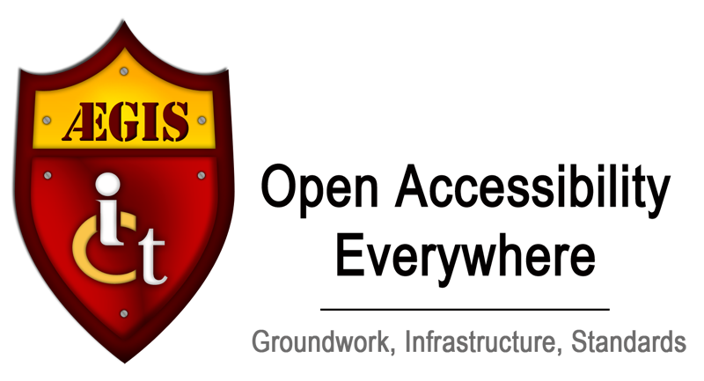
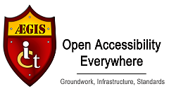
http://www.aegis-project.eu/

